Министерство науки и высшего образования Российской Федерации
Муромский институт (филиал)
Федерального государственного бюджетного образовательного учреждения высшего образования
«Владимирский государственный университет
имени Александра Григорьевича и Николая Григорьевича Столетовых»

Факультет ИТР
Кафедра ПИн

ЛАБОРАТОРНАЯ
РАБОТА №2

По Организация баз данных

Руководитель
Быков А.А.
(фамилия, инициалы)

(подпись) (дата)

Студент ПИн - 121
(группа)
Ермилов М.В.
(фамилия, инициалы)

(подпись) (дата)

Муром 2023
Лабораторная работа №1

Тема: Создание концептуальной модели

Ход работы:

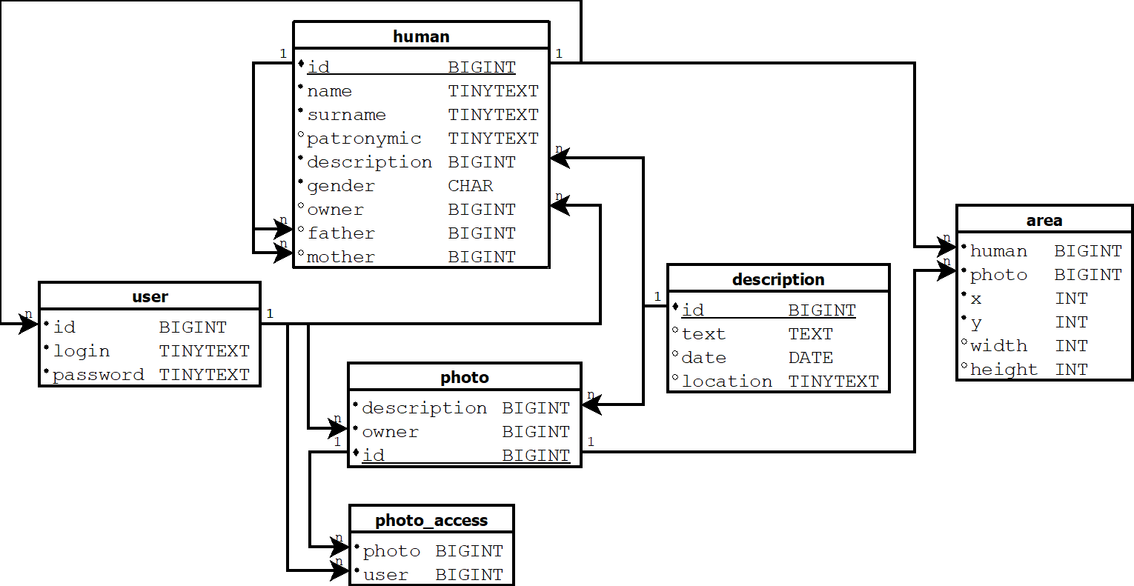
Рис 1 - схема базы данных

Таблица 1 - таблица с информацией о человеке “human”
Название | Описание | Тип данных и длина | Пустые значения | Многозначный | Уникальность | Комментарии
id | Индекс  записи | Целое число  от 0 | нет |  | да
name | Имя | Строка  до 20 знаков | нет |  | нет
surname | Фамилия | Строка  до 20 знаков | нет |  | нет
patronymic | Отчество | Строка  до 20 знаков | да |  | нет
description | Индекс указывающий на запись с дополнительной  о человеке в таблице  description | Целое число  от 0, которое  есть в таблице  description  в поле id | нет |  | да
gender | Пол человека | Символ  M или W | нет |  | нет | M - man  W - woman
owner | Пользователь  имеющий доступ к редактированию  информации | Целое число  от 0, которое  есть в таблице  User в поле id | да |  | нет | Пустое значение,  если этот человек - пользователь
father | Отец человека | Целое число  от 0, которое  есть в таблице  Human  в поле id | да |  | нет | Ссылается на  эту таблицу  и указывает на  запись о человеке который является отцом данного пользователя
mother | Мать человека | Целое число  от 0, которое  есть в таблице  Human  в поле id | да |  | нет | Тоже самое, что  и в комментарии  про поле father

Таблица 2 - данные о пользователе “user”
Название | Описание | Тип данных и длина | Пустые значения | Многозначный | Уникальность | Комментарии
id | Индекс пользователя копирующийся с таблицы Human,  с информацией  об этом  пользователе | Целое число  от 0, которое  есть в таблице  Human  в поле id | нет |  | да
login | Имейл пользователя | Строка  до 20 знаков | нет |  | да
password | Зашифрованный пароль пользователя | Строка  до 20 знаков | нет |  | нет

Таблица 3 - таблица хранящая информацию о фотографиях “photo”
Название | Описание | Тип данных и длина | Пустые значения | Многозначный | Уникальность | Комментарии
id | Индекс фотографии | Целое число  от 0 |  |  | да
name | Имя файла | Строка  до 20 знаков |  |  | да
owner | Индекс владельца | Целое число  от 0, которое  есть в таблице  User в поле id | нет |  | нет
description | Инвекс указывающий ифнормацию о фотографии в таблице  description | Целое число  от 0, которое  есть в таблице  description  в поле id | нет |  | да

Таблица 4 - таблица с информацией “description”
Название | Описание | Тип данных и длина | Пустые значения | Многозначный | Уникальность | Комментарии
id | Индекс записи | Целое число  от 0 | нет |  | да
text | Текст с информацией | Строка | да |  | нет | Может хранить дату смерти человека, описание человека или фотографии и дополнительные данные
date | Дата сделанной фотографии или дата рождения человека | Формат хранения даты | да |  | нет
location | Позиция на  картах | Строка  до 20 знаков | да |  | нет | Указывает на место, где  делали фотографию,  или где жил человек

Таблица 5 - у кого есть доступ к фотографии “photo_access”
Название | Описание | Тип данных и длина | Пустые значения | Многозначный | Уникальность | Комментарии
photo | Индекс фотографии | Целое число  от 0, которое  есть в таблице  Photo в поле id | нет |  | нет
user | Индекс пользователя | Целое число  от 0, которое  есть в таблице  User в поле id | нет |  | нет | Только владелец фотографии, может добавлять новых пользователей
Таблица 6 - области на фотографиях, указывающие положение человека “area”
Название | Описание | Тип данных и длина | Пустые значения | Многозначный | Уникальность | Комментарии
human | Индекс  человека на фотографии | Целое число  от 0, которое  есть в таблице  Hunam в поле id | нет |  | нет
photo | Индекс фотографии | Целое число  от 0, которое  есть в таблице  Photo в поле id | нет |  | нет
x | Позиция x на фотографии | Целое число  от 0 | нет |  | нет | От левого угла
y | Позиция y на фотографии | Целое число  от 0 | нет |  | нет | С верхнего угла
width | Ширина  области | Целое число  от 0 | да |  | нет | Если указано, то  X - центр
height | Высота области | Целое число  от 0 | да |  | нет | Если указано, то  Y - центр

